

SOGGIORNI CLIMATICI 2015

GATTEO MARE  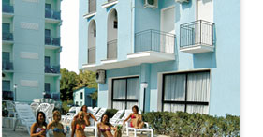 | Dal 27/06 al 11/07/2015  Hotel ADRIATICO  La quota individuale è di € 672,00  (€. 48,00 al giorno compresa tassa di soggiorno)  Per camera singola supplemento € 126,00  (salvo disponibilità e da pagare in loco)  Per camera doppia uso singola supplemento di €. 168,00  Supplemento aria condizionata € 1,00 al giorno a persona (da pagare in loco)
GATTEO MARE  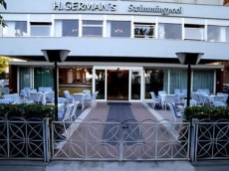 | Dal 27/06 al 11/07/2015  Hotel GERMAN’S  La quota individuale è di €. 812,00  (€ 58,00 al giorno compresa tassa di soggiorno)  Per camera singola supplemento € 210,00  (max 3 camere e da pagare in loco)
RECOARO TERME  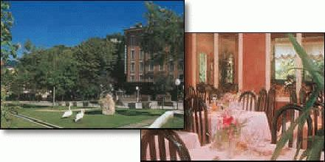 |  | Dal 30/07 – 13/08/2015  Hotel VERONA  La quota individuale è di € 616,00  (€. 44,00 al giorno)  Per camera singola supplemento € 140,00 (salvo disponibilità e da pagare in loco)
FIERA DI PRIMIERO |  | Dal 22/08 al 31/08/2015  Hotel PRIMIERO  La quota individuale è di € 414,00 (€. 46,00 al giorno)  Per camera singola supplemento € 99,00 (max 3 camere e da pagare in loco)
NUOVA PROPOSTA : SIRMIONE  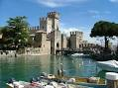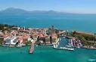 |  | PRIMA QUINDICINA DI GIUGNO  (POSSIBILITA’ CURE TERMALI )  -Hotel AZZURRA  La quota individuale è di € 574,00 (€ 41,00 al giorno)  -Hotel MAURO  La quota individuale è di € 770,00 (€ 55,00 al giorno)  -Hotel ALSAZIA  La quota individuale è di € 682,00 (€ 48,72 al giorno)

Per le iscrizioni rivolgersi

all’Ufficio Segreteria del Municipio (tel. 0444/419947)

nei giorni di MARTEDÌ e VENERDÌ
dalle ore 9,00 alle ore 12,30,

entro il 15 APRILE 2015

